**ĐỀ THI HỌC SINH GIỎI TOÁN 9 TỈNH LONG AN**

**NĂM HỌC 2019-2020**

**Bài 1.**

1. Không sử dụng máy tính, hãy thực hiện phép tính



1. Cho biểu thức 
2. Tìm điều kiện xác định và rút gọn 
3. Tìm giá trị lớn nhất của và giá trị tương ứng

**Bài 2.**

1. Tìm hệ số sao cho các đường thẳng và trục tung tạo thành hình thang có diện tích bằng 
2. Cho các số thỏa mãn đồng thời và Tính giá trị của biểu thức 

**Bài 3.**

Cho tam giác nhọn nội tiếp đường tròn các đường cao ,cắt nhau tại H và cắt đường tròn theo thứ tự ở Chứng minh rằng:







**Bài 4.**

Cho đoạn thẳng là một điểm nằm giữa . Trên tia vuông góc với lấy hai điểm sao cho cắt tại K cắt tại Tìm vị trí của điểm trên sao cho có giá trị lớn nhất

**Bài 5.**

Tìm các cặp số nguyên dương thỏa mãn 

**ĐÁP ÁN**

**Bài 1.**









Dấu xảy ra khi 

Vậy 

**Bài 2.**

**a)**

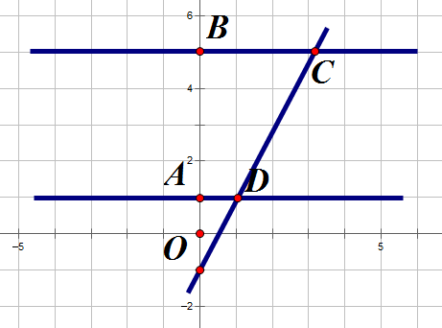

Ký hiệu hình thang cần tìm như hình vẽ

Tính được 

Tính được 

Vậy phương trình đường thẳng là 

**b)** Ta có:

Do đó: 



Thay vào ta được 



**Bài 3.**



1. Tứ giác có nên tứ giác nội tiếp do đó (cùng chắn cung 

có chung 



Chứng minh tương tự đẳng thức (*) ta được : 

Cộng theo vế ta được:



1. Chứng minh tương tự đẳng thức (1) ta được:



Cộng theo vế ta được:





1. Ta có:(cùng chắn cung 

(cùng phụ 

Nên là phân giác của 

có là đường cao đồng thời là đường phân giác nên là tam giác cân tại B

đồng thời là đường trung tuyến ứng với cạnh 

Nên là trung điểm của 

Ta có: 

và có chung đáy nên ta có: 

Từ (*) và (**) suy ra : 

Chứng minh tương tự đẳng thức (1) ta được:



Cộng theo vế ta được:



**Bài 4.**



****vuông tại I có vuông cân tại 

*Chứng minh tương tự ta được vuông cân tại 

có vuông cân tại 

Mà là hai đường cao của cắt nhau tại N

là trực tâm 

và có: (đối đỉnh)



Ta có: 

Đặt ta được:



Dấu xảy ra khi 

Vậy có giá trị lớn nhất là khi 

**Bài 5.**

Ta có:



Vậy 